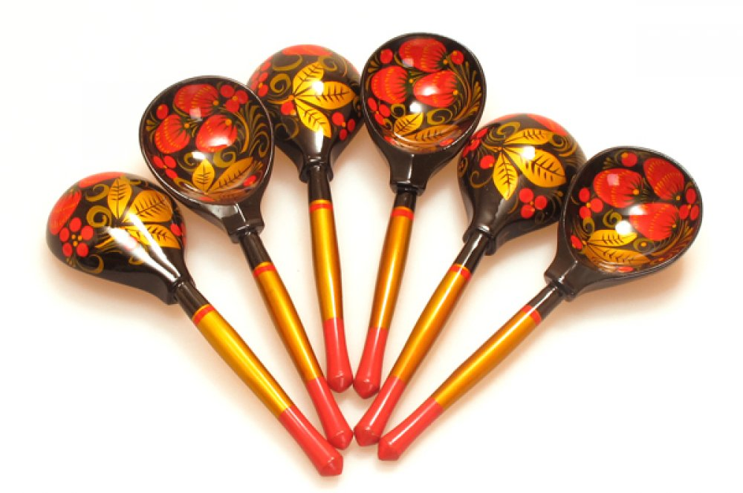

Название: Ложки
Группа:ударные инструменты
Родина: Время возникновения на Руси ложек как музыкального инструмента пока не установлено. Первые довольно подробные сведения о них появляются в конце XVIII века и свидетельствуют о широком распространении их среди крестьян. Некоторые исследователи предполагают, что ложки возникли у русских в подражание испанским кастаньетам.
Происхождение:славянское. Бытовали задолго до конца XVII в., о чем косвенно свидетельствуют лубочные картинки, относящиеся к XVIII — XIX векам. Например, изображены ложки в руках «потомственных» скоморохов Савоськи и Парамошки.
Устройство: музыкальные ложки имеют удлинённые рукоядки и отполированную поверхность соударений. Иногда вдоль рукоядки подвешивают бубенцы.
Тембр: Тембр звука зависит от способа звукоизвлечения: он может быть звонким и чётким, приглушённым или открытым.
Звукоизвлечение: Звук извлекается путём ударения друг о друга задних сторон черпаков. Обычно один исполнитель использует три ложки, две из которых закладываются между пальцами левой руки, а третья берётся в правую. Удары производятся третьей ложкой по двум в левой руке. Обычно для удобства удары производятся на руке или колене.
Деревянные ложки используются в славянской традиции как музыкальный инструмент. Игровой комплект составляет от 3 до 5 ложек, иногда разного размера. Звук извлекается путём ударения друг о друга задних сторон черпаков. Тембр звука зависит от способа звукоизвлечения.
Обычно один исполнитель использует три ложки, две из которых закладываются между пальцами левой руки, а третья берётся в правую. Удары производятся третьей ложкой по двум в левой руке. Обычно для удобства удары производятся на руке или колене. Иногда к ложкам подвешивают бубенчики.
В Белоруссии при игре традиционно используются только две ложки.
Кроме того, ложки широко используются в американской фолк-музыке и менестрель-шоу. Британская арт-рок-группа Caravan на своих выступлениях использует электрические ложки (ложки, снабженные устройством электрического усиления звука), на которых играет Джефф Ричардсон.

Обойдя все закоулки,
Я пришёл домой с прогулки.
Тут захотелось, вдруг, поесть
Любого, что на кухне есть.
И мама налила мне супа.
Отказываться – просто глупо.
Я на него так налетел,
Что моментально весь вспотел.
Хлебну ещё совсем немножко…
Для этого в руке есть … (ЛОЖКА)

Я похожа чуть-чуть на лопатку,
На весло я похожа немножко,
Помогаю есть кашу ребяткам,
А сестра у меня — поварёшка. (Ложка)

